별잇기 (Byeolitgi)

김진강, 233575
Dept. Artificial Intelligence
Chonnam National University
Gwangju

A Topic out of 5 selections
다섯 가지 주제 중 5. Simple Game Program을 선택하였다.
1. Library Loan Management System
2. Personal Schedule Management Program
3. Student Grade Management System
4. Household Account Book Program
5. Simple Game Program ← 선택
별의 배치만 보고 별자리를 유추해 직접 선으로 잇는 학습형 별자리 게임 ‘별잇기’를 Java Swing으로 개발한다.

Characteristics
별잇기는 이름과 연결선이 없는 별의 배치를 관찰하고, 별자리를 스스로 유추해 선으로 연결하는 게임이다. 관찰 → 유추 → 연결 → 제출 → 결과 확인의 과정을 통해 별자리의 형태와 구성 별을 익힌다.
- 두 가지 체계: IAU 88개 별자리와 천상열차분야지도 기반 3원 28수 성관(243개)을 지원한다.
- 두 가지 모드: 점수 없이 한 문제씩 연습하는 기본 문제 모드와, 지정한 위치·날짜·시간의 하늘에서 자유롭게 잇고 점수를 얻는 밤하늘 모드를 제공한다.
- 추론 중심: 풀이 중에는 정답 도안과 별 이름을 숨기고, 정답을 맞히거나 정답 보기를 사용했을 때만 공개한다.
- 실제 관측 조건: 태양 고도 -12° 미만을 야간으로 보고, 구성 별이 모두 지평선 위에 있는 별자리만 대상으로 삼는다.
- 도움과 저장: 힌트·정답 보기를 제공하고, 진행 상황을 로컬 파일에 자동 저장해 이어 할 수 있다.
기존 프로그램과의 비교: Stellarium 같은 천체 관측 프로그램은 별자리 선과 이름을 처음부터 보여 주어 감상과 확인에 초점을 둔다. 일반적인 점 잇기 게임은 번호가 붙은 점을 순서대로 이으면 된다. 별잇기는 번호와 이름 없이 실제 별 배치에서 별자리를 찾아야 하며, 연결 순서·방향과 관계없이 연결 관계만 기준 도안과 비교해 판정한다.

Requirement Lists
별자리를 배우려는 사용자 입장에서 별잇기에 바라는 요구사항은 다음과 같다.
- 서양 별자리(IAU 88)와 전통 성관(3원 28수) 중 학습할 체계를 고를 수 있어야 한다. (FR-01)
- 기본 문제 모드와 밤하늘 모드 중 하나를 고르고, 기본 문제는 쉬움·보통·어려움 난이도를 고를 수 있어야 한다. (FR-02~03)
- 정답을 먼저 보지 않고 별의 배치만으로 별자리를 추론할 수 있어야 한다. (FR-04)
- 두 별을 눌러 선을 잇고, 선 삭제·실행 취소·초기화로 쉽게 고칠 수 있어야 한다. (FR-05)
- 제출하면 연결 순서와 관계없이 정답 여부를 알려 주어야 한다. (FR-06~07)
- 지정한 장소·시간의 밤하늘에서 관측 가능한 별자리를 찾아 잇고 점수를 얻을 수 있어야 한다. (FR-08~13)
- 막힐 때 힌트(선 하나)와 정답 보기를 사용할 수 있어야 한다. (FR-14~17)
- 프로그램을 다시 실행해도 마지막 상태부터 이어 할 수 있어야 한다. (FR-18~21)

Usecases
요구사항을 만족하도록 다음 6개의 유스케이스를 정의하였다. 주 액터는 사용자이며, UC-05에는 로컬 파일 시스템이 보조 액터로 참여한다.
- UC-01 게임 설정: 별자리 체계, 게임 모드, 난이도를 선택해 새 게임을 시작한다.
- UC-02 기본 문제 풀이: 별 배치로 별자리를 유추해 선을 잇고 제출하여 정답 여부를 확인한다.
- UC-03 밤하늘 탐색 및 득점: 위치·날짜·시간을 입력해 밤하늘을 만들고, 관측 가능한 별자리를 완성해 점수를 얻는다.
- UC-04 힌트 및 정답 확인: 아직 잇지 않은 선 하나를 힌트로 받거나 정답 도안을 공개한다.
- UC-05 진행 상황 자동 저장 및 재개: 상태가 바뀔 때마다 로컬 파일에 저장하고, 재실행 시 이어 하기로 복원한다.
- UC-06 연결선 편집: 선을 추가·삭제·실행 취소·초기화한다. UC-02와 UC-03에 공통으로 포함된다.

Usecase Diagram
Fig. 1은 별잇기의 전체 유스케이스 구성이다. 사용자는 UC-01~UC-05와 연결되고, UC-05는 저장 파일을 다루는 로컬 파일 시스템과도 연결된다. 연결선 편집(UC-06)은 두 풀이 유스케이스에 반드시 포함되므로 «include»로, 힌트 및 정답 확인(UC-04)은 풀이 도중 선택적으로 수행되므로 «extend»로 표현하였다.
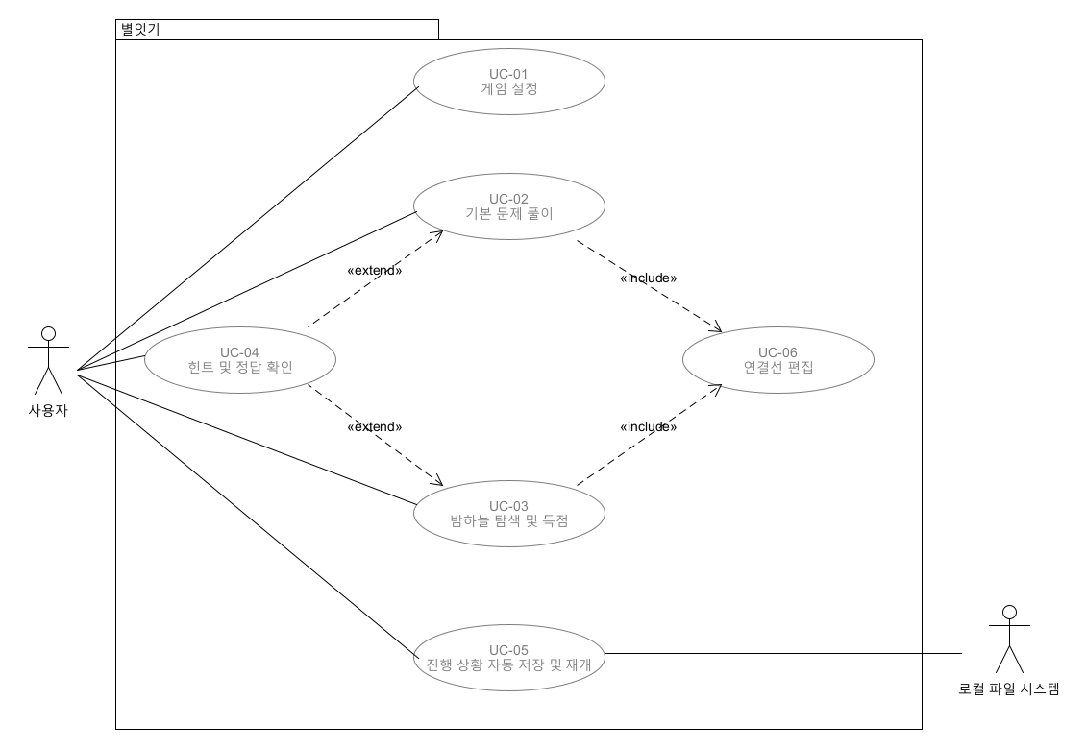
- Usecase Diagram of Byeolitgi

Sequence Diagram
각 유스케이스의 기본 코스와 주요 대체 코스마다 시퀀스 다이어그램을 작성하였다(총 11개, Fig. 2~12). 객체는 역할에 따라 «UI», «controller», «entity», «utility», «persistence» 스테레오타입으로 구분하였다.
- «UI» StartPanel, SetupPanel, ObservationPanel, GamePanel, StarCanvas: 입력을 받고 결과를 표시한다.
- «controller» Main, MainFrame: 화면 전환과 게임 시작·자동 저장을 조정한다.
- «entity» BasicGame, NightSkyGame, GameSession, EdgeBoard: 게임 상태와 연결선을 관리한다.
- «utility» AnswerJudge, Astronomy, ScoringPolicy: 정답 판정, 천체 위치 계산, 점수 계산을 담당한다.
- «persistence» SaveManager, CatalogLoader: 저장 파일과 별자리 데이터를 읽고 쓴다.
상태가 바뀌는 모든 흐름은 MainFrame.autoSave()를 거쳐 SaveManager.save()로 저장되며(SD-09), 판정은 연결 순서와 무관하게 연결선 집합을 기준 도안과 비교한다(SD-03, SD-04).

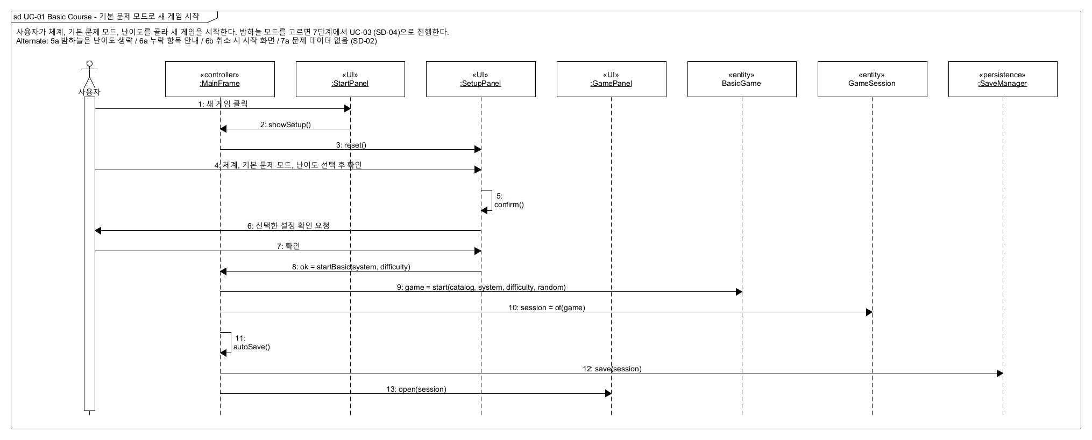
- SD-01 UC-01 Basic Course: 기본 문제 모드로 새 게임 시작
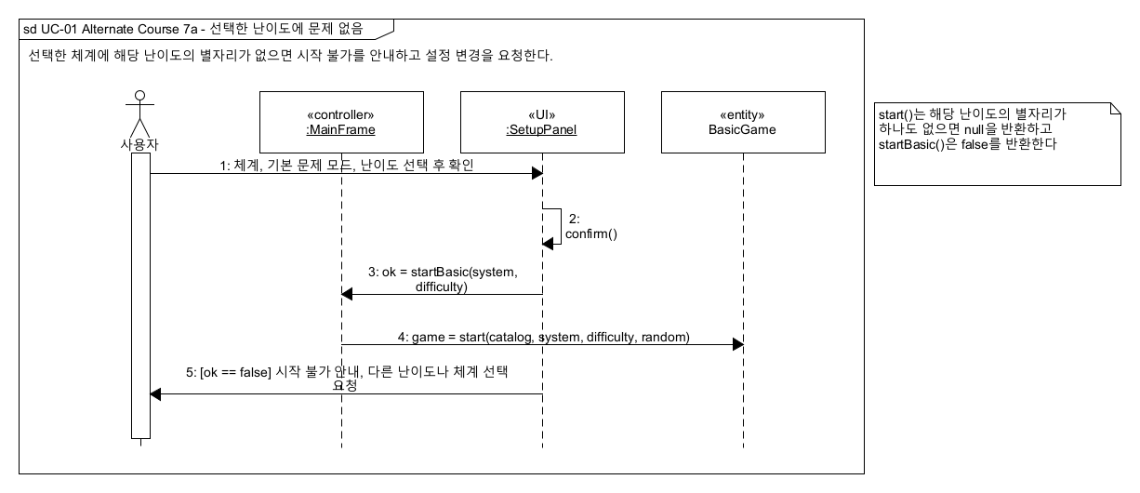
- SD-02 UC-01 Alternate 7a: 선택한 난이도에 문제 없음
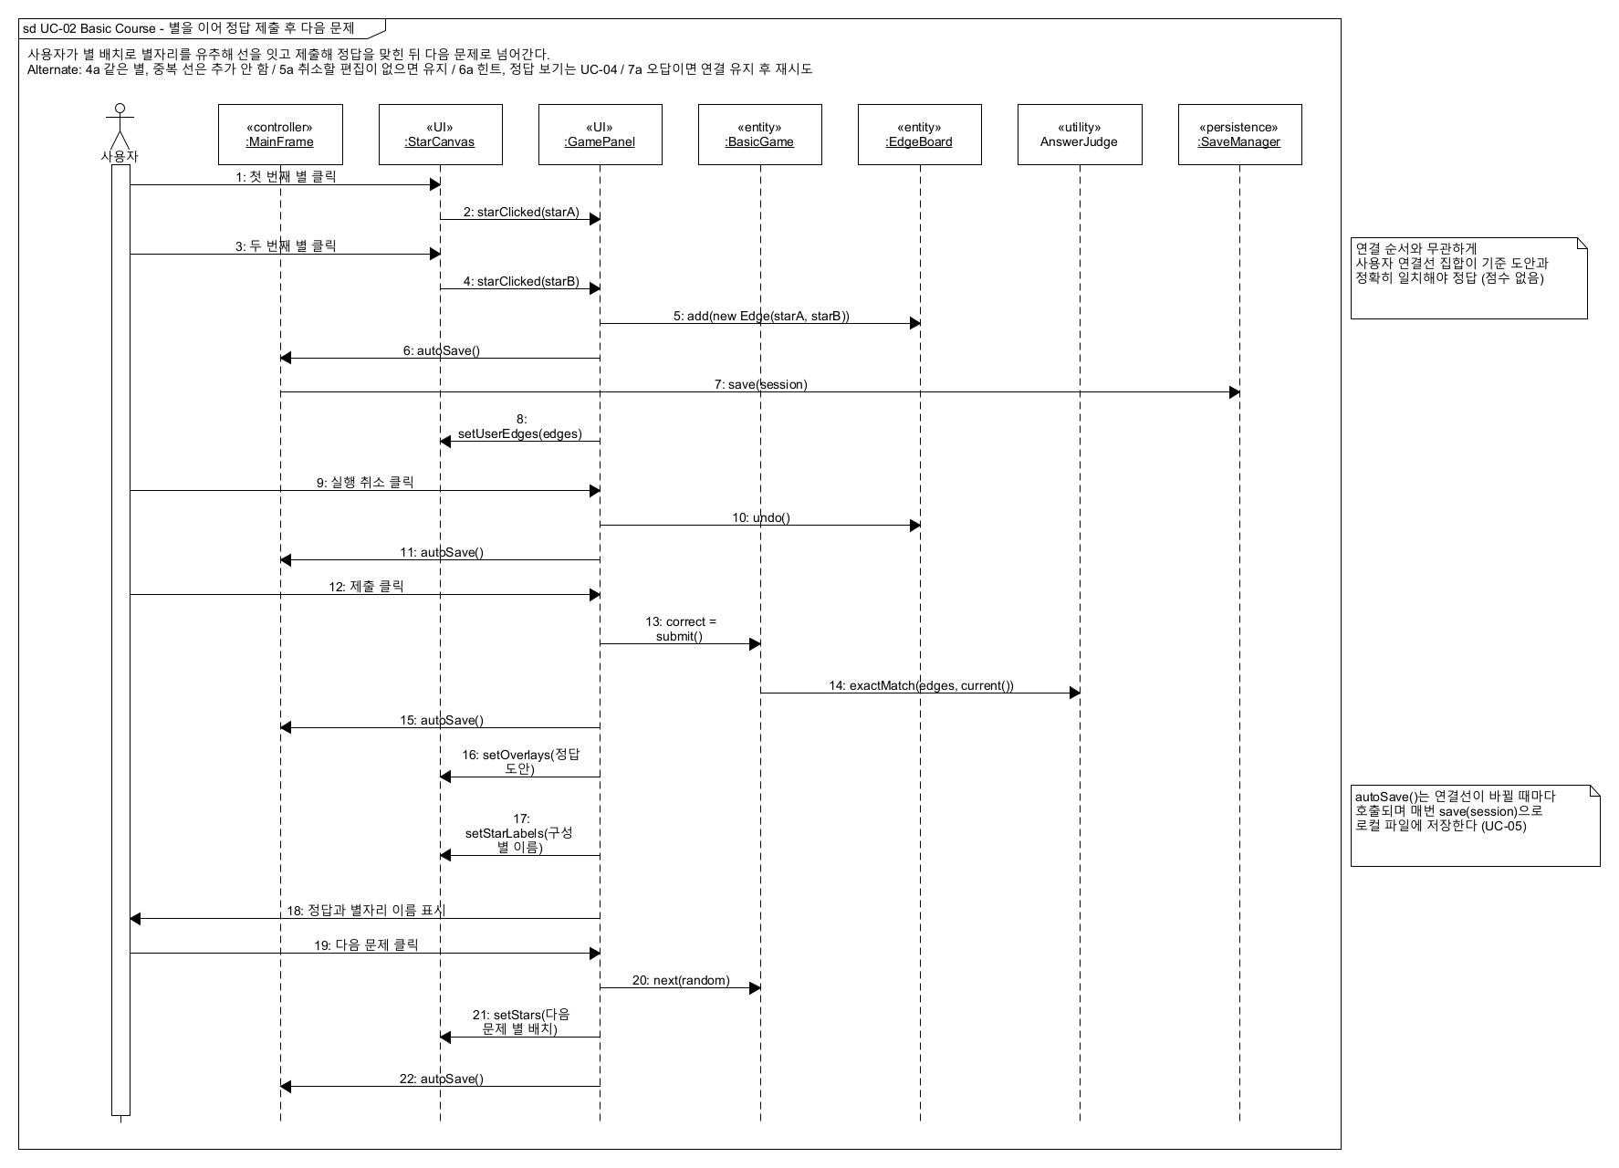
- SD-03 UC-02 Basic Course: 별을 이어 정답 제출 후 다음 문제
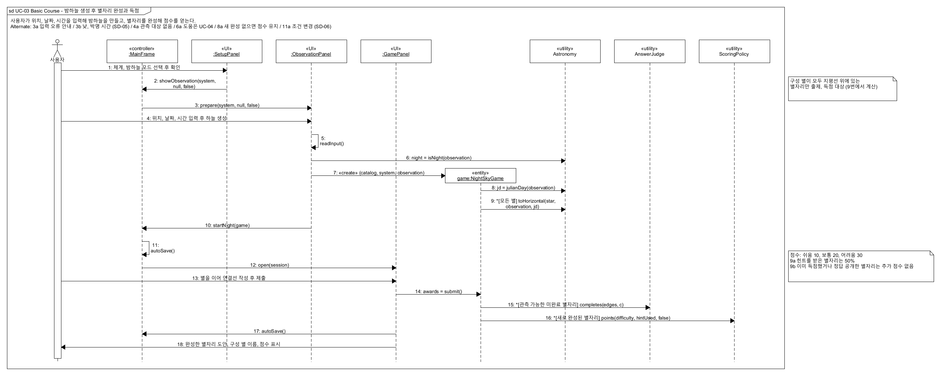
- SD-04 UC-03 Basic Course: 밤하늘 생성 후 별자리 완성과 득점
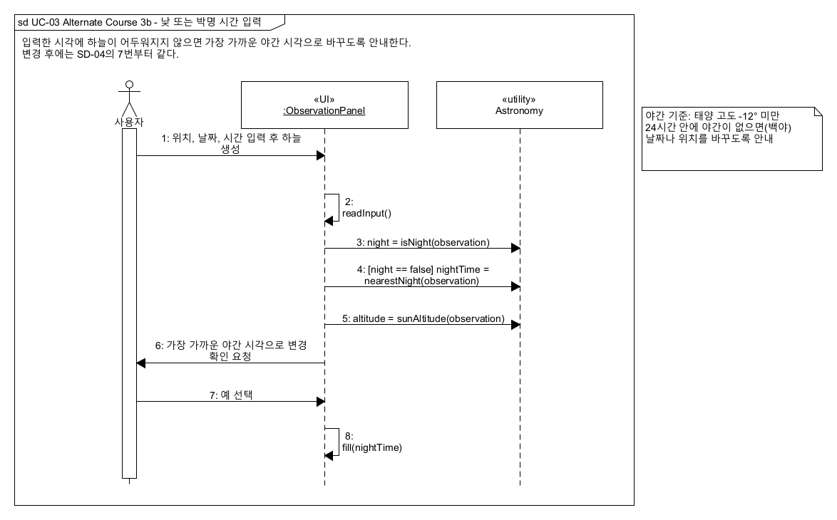
- SD-05 UC-03 Alternate 3b: 낮 또는 박명 시간 입력
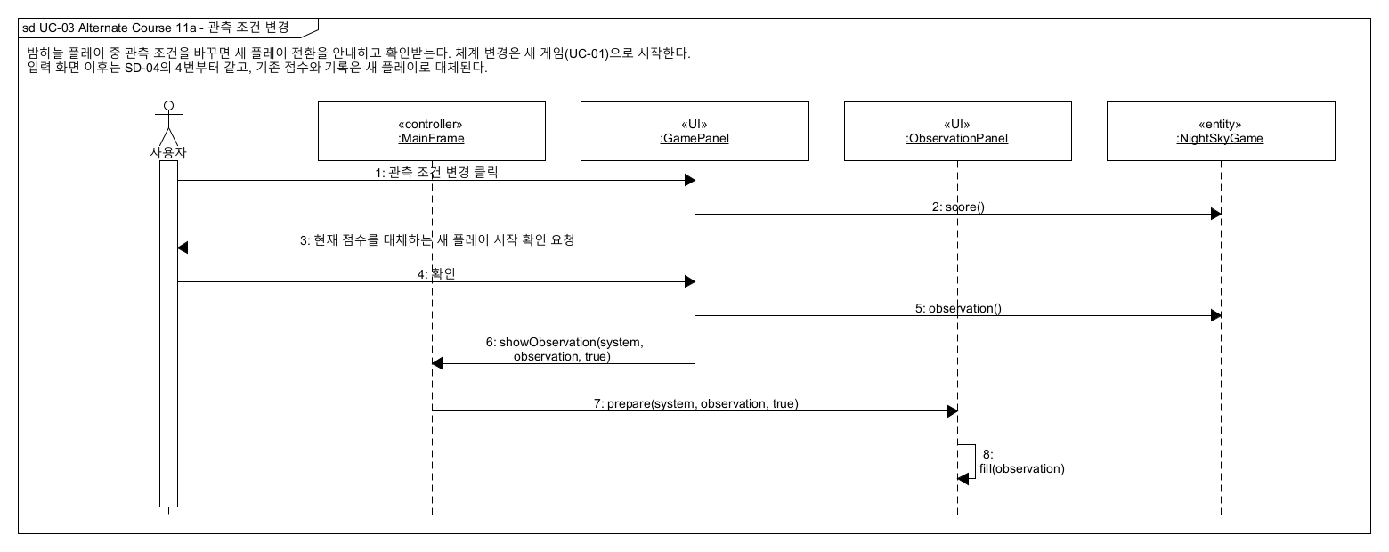
- SD-06 UC-03 Alternate 11a: 관측 조건 변경
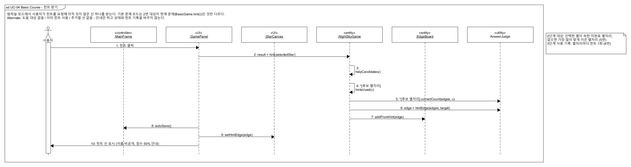
- SD-07 UC-04 Basic Course: 힌트 받기
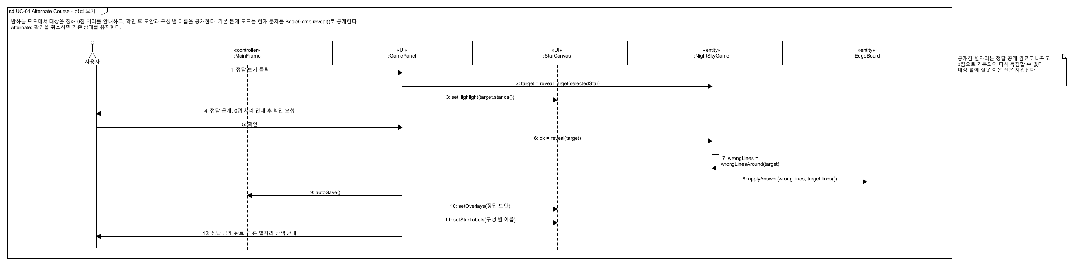
- SD-08 UC-04 Alternate: 정답 보기
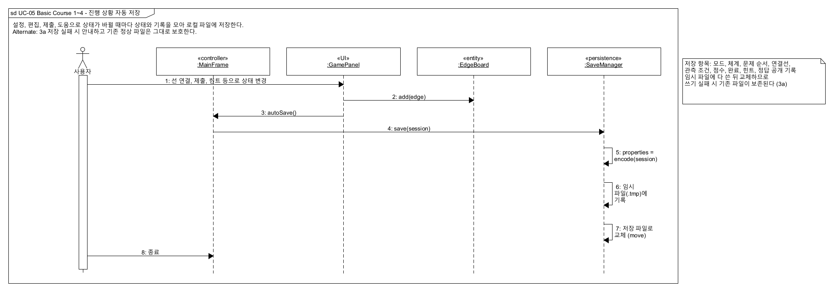
- SD-09 UC-05 Basic Course 1~4: 진행 상황 자동 저장
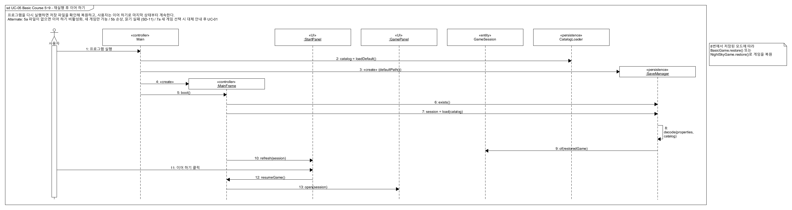
- SD-10 UC-05 Basic Course 5~9: 재실행 후 이어 하기
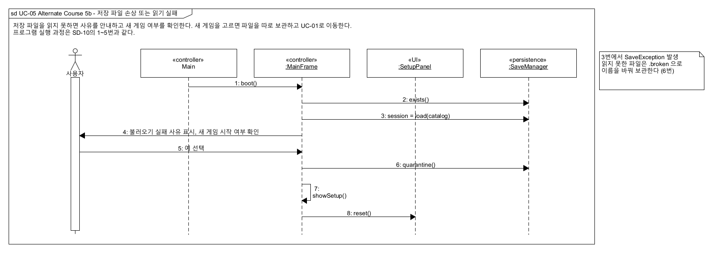
- SD-11 UC-05 Alternate 5b: 저장 파일 손상 또는 읽기 실패

User Interface Designs
GUI는 Java Swing으로 구현하였다. 하나의 MainFrame이 CardLayout으로 화면을 전환하며, 화면 흐름은 다음과 같다. 밤하늘 모드는 설정 후 관측 조건 입력 화면에서 장소·위도·경도·날짜·시각·시간대를 입력한 뒤 게임 화면으로 들어간다.
기본 문제: UI-01 → UI-02 → UI-03
밤하늘: UI-01 → UI-02 → 관측 조건 입력 → UI-04
각 그림의 빨간 번호는 아래 설명의 [번호]와 대응한다. 화면마다 화면 ID, 구현 클래스, 관련 유스케이스를 함께 적었다.
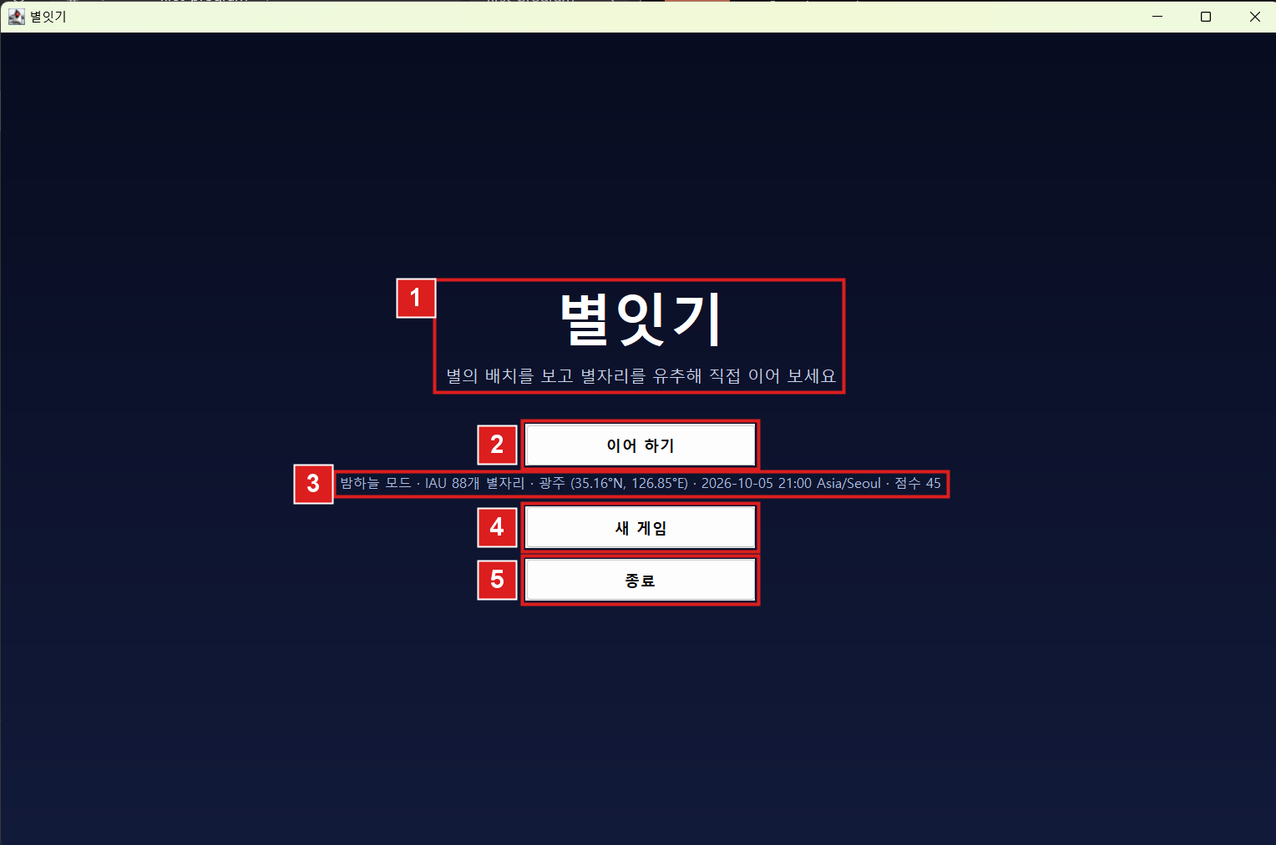
- UI-01 Start Screen
화면 ID: UI-01 클래스: StartPanel
관련 UC: UC-01, UC-05
[1] 타이틀: 게임 이름과 한 줄 소개를 밤하늘 그라데이션 배경 위에 표시한다.
[2] 이어 하기: 저장된 게임이 있을 때만 활성화된다. 누르면 마지막 저장 상태의 게임 화면(UI-03 또는 UI-04)으로 복원한다.
[3] 저장 요약: 저장된 게임의 모드·체계·관측 위치·일시·점수를 한 줄로 보여 준다. 저장 파일이 없으면 ‘저장된 게임이 없습니다’를 표시한다.
[4] 새 게임: 새 게임 설정 화면(UI-02)으로 이동한다.
[5] 종료: 프로그램을 닫는다. 진행 상황은 이미 자동 저장되어 있다.

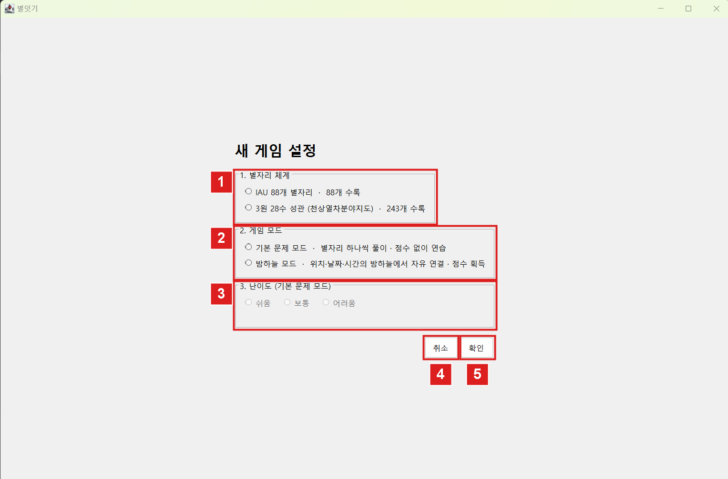
- UI-02 New Game Setup Screen
화면 ID: UI-02 클래스: SetupPanel
관련 UC: UC-01
[1] 별자리 체계: IAU 88개 별자리와 3원 28수 성관 중 하나를 고른다. 항목마다 수록 개수를 표시한다.
[2] 게임 모드: 기본 문제 모드(점수 없는 연습)와 밤하늘 모드(점수 획득) 중 하나를 고른다.
[3] 난이도: 기본 문제 모드에서만 활성화되며, 체계를 고르면 난이도별 문제 수가 함께 표시된다. 밤하늘 모드를 고르면 비활성화되고 안내 문구가 나온다.
[4] 취소: 선택을 버리고 시작 화면(UI-01)으로 돌아간다. 기존 진행은 바뀌지 않는다.
[5] 확인: 누락 항목이 있으면 경고한다. 설정 확인 대화상자(기존 저장 대체 경고 포함)를 거쳐 기본 문제는 UI-03으로, 밤하늘은 관측 조건 입력 화면으로 이동한다. 해당 난이도 문제가 없으면 시작 불가를 안내한다.

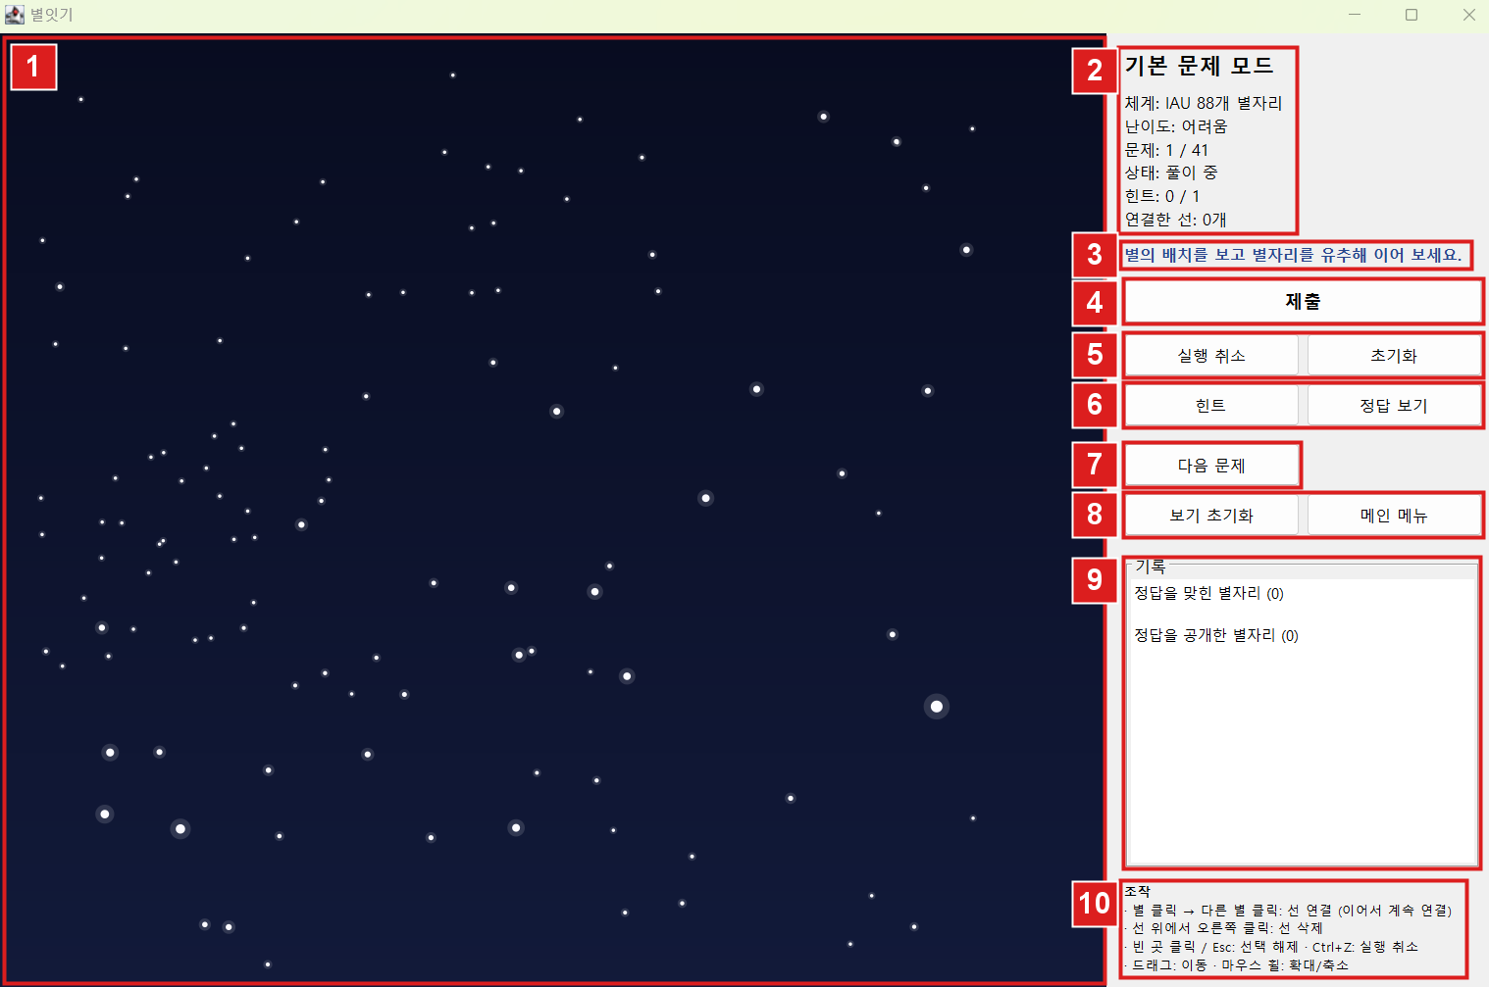
- UI-03 Basic Problem Mode Screen
화면 ID: UI-03 클래스: GamePanel, StarCanvas
관련 UC: UC-02, UC-04, UC-06
[1] 별 캔버스: 문제 별자리 주변의 별을 이름과 선 없이 그리며, 밝은 별일수록 크게 그린다. 사용자 선은 하늘색, 힌트 선은 주황색, 정답 도안은 초록색(정답)·보라색(정답 공개)으로 구분한다.
[2] 게임 정보: 체계, 난이도, 문제 번호(현재/전체), 상태(풀이 중·정답 완성·정답 공개 완료), 힌트 사용 횟수(최대 1회), 연결한 선 수를 표시한다.
[3] 상태 메시지: 안내, 정답·오답 판정, 힌트 결과를 색으로 구분해 보여 준다(초록: 정답, 빨강: 오답, 파랑: 안내).
[4] 제출: 연결선을 기준 도안과 비교한다. 정답이면 [1]에 도안과 구성 별 이름을 공개하고, 오답이면 선을 유지한 채 다시 시도하게 한다.
[5] 실행 취소·초기화: 마지막 편집을 되돌리거나 모든 선을 지운다.
[6] 힌트·정답 보기: 아직 잇지 않은 선 하나를 주황색으로 추가하거나(문제당 1회), 확인을 받은 뒤 정답 도안과 별 이름을 공개한다.
[7] 다음 문제: 같은 체계·난이도의 다음 문제로 넘어간다. 기본 문제 모드에서만 보인다.
[8] 보기 초기화·메인 메뉴: 확대·이동한 화면을 원래대로 돌리거나 시작 화면으로 돌아간다.
[9] 기록: 정답을 맞힌 별자리와 정답을 공개한 별자리 목록을 보여 준다.
[10] 조작 안내: 별 클릭 → 다른 별 클릭으로 연결, 선 위 오른쪽 클릭으로 삭제, Esc로 선택 해제, Ctrl+Z로 실행 취소, 드래그로 이동, 휠로 확대·축소한다.

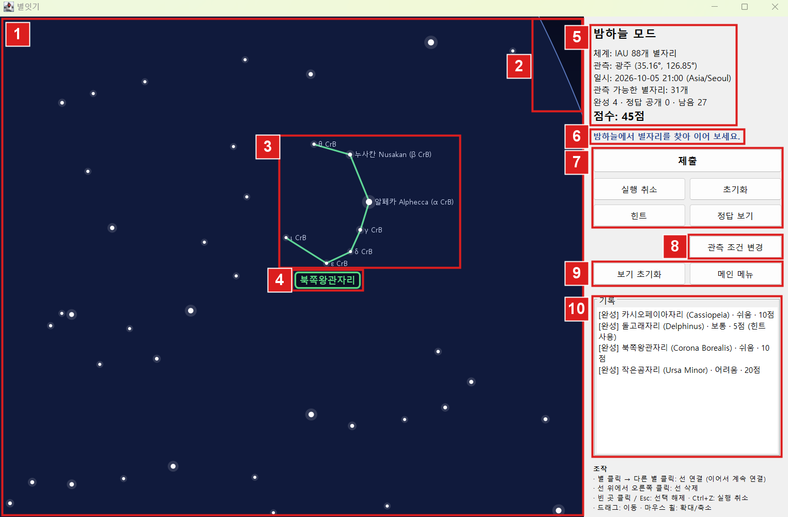
- UI-04 Night Sky Mode Screen
화면 ID: UI-04 클래스: GamePanel, StarCanvas
관련 UC: UC-03, UC-04, UC-06
[1] 밤하늘 캔버스: 입력한 위치·일시에 지평선 위에 있는 별을 천정이 중심인 원형 하늘에 그린다(북쪽 위, 동쪽 왼쪽).
[2] 지평선: 원형 하늘의 경계선이며, 가장자리에 동·서·남·북 방위를 표시한다.
[3] 완성한 별자리: 제출로 완성 판정을 받은 별자리를 초록 선으로 그리고 구성 별 이름(예: 알페카 α CrB)을 공개한다.
[4] 별자리 이름표: 완성하거나 정답을 공개한 별자리의 이름을 표시한다. 미완료 별자리 이름은 숨긴다.
[5] 관측 정보·점수: 체계, 관측 위치(위도·경도), 일시·시간대, 관측 가능한 별자리 수, 완성·정답 공개·남은 수, 누적 점수를 표시한다.
[6] 상태 메시지: 득점 결과(예: 북쪽왕관자리 +10점)와 힌트 결과 등을 보여 준다.
[7] 제출·편집·도움: UI-03의 [4]~[6]과 같다. 제출하면 관측 가능한 미완료 별자리를 모두 판정해 새로 완성된 별자리마다 점수를 준다. 힌트·정답 보기는 선택한 별이 속한 별자리를 우선 대상으로 한다.
[8] 관측 조건 변경: 현재 점수가 새 플레이로 대체된다는 확인을 받은 뒤 관측 조건 입력 화면으로 이동한다. 밤하늘 모드에서만 보인다.
[9] 보기 초기화·메인 메뉴: UI-03의 [8]과 같다.
[10] 기록: [완성]/[공개] 구분, 별자리 이름, 난이도, 얻은 점수, 힌트 사용 여부를 보여 준다.

Function Specification
시퀀스 다이어그램의 메시지에서 다음 함수를 도출하였다(반환형 클래스.함수(입력) 형식).
- boolean MainFrame.startBasic(StarSystem system, Difficulty difficulty)
: 선택한 체계·난이도로 기본 문제 게임을 만들고 저장한 뒤 게임 화면을 연다. 해당 난이도의 문제가 없으면 false를 반환한다. (UC-01)
- BasicGame BasicGame.start(Catalog catalog, StarSystem system, Difficulty difficulty, Random random)
: 체계·난이도에 맞는 별자리를 무작위 순서로 출제하는 게임을 생성한다. 문제가 없으면 null을 반환한다. (UC-01)
- boolean EdgeBoard.add(Edge e) / remove(Edge e) / undo() / clear()
: 연결선을 추가·삭제·실행 취소·초기화한다. 같은 별을 잇거나 중복된 선, 취소할 편집이 없으면 false를 반환하고 상태를 바꾸지 않는다. (UC-06)
- static boolean AnswerJudge.exactMatch(Set<Edge> user, Constellation c)
: 연결 순서·방향과 관계없이 사용자 연결선 집합이 기준 도안과 정확히 같으면 true를 반환한다. (UC-02)
- boolean BasicGame.submit()
: 현재 문제의 연결선을 판정하고, 정답이면 완료로 기록해 도안과 구성 별 이름을 공개할 수 있게 한다. 점수는 없다. (UC-02)
- NightSkyGame(Catalog catalog, StarSystem system, Observation observation)
: 관측 위치·날짜·시간으로 별의 고도를 계산하고, 구성 별이 모두 지평선 위에 있는 별자리를 관측 대상으로 정한다. (UC-03)
- static Optional<Observation> Astronomy.nearestNight(Observation obs)
: 입력 시각이 야간(태양 고도 -12° 미만)이 아니면 앞뒤 24시간 안에서 5분 간격으로 가장 가까운 야간 시각을 찾는다. 없으면 빈 값을 반환한다. (UC-03 3b)
- List<Award> NightSkyGame.submit()
: 관측 가능한 미완료 별자리마다 완성 여부를 판정하고, 새로 완성된 별자리와 얻은 점수 목록을 반환한다. (UC-03)
- static int ScoringPolicy.points(Difficulty difficulty, boolean hintUsed, boolean revealed)
: 쉬움 10점, 보통 20점, 어려움 30점을 기본으로 힌트 사용 시 50%, 정답 공개 시 0점을 반환한다. (UC-03)
- HelpResult NightSkyGame.hint(String selectedStar)
: 선택한 별이 속한 미완료 별자리(없으면 가장 많이 맞게 이은 별자리)에 아직 잇지 않은 기준 선 하나를 추가한다. 별자리당 1회이며 처리 결과 상태를 반환한다. (UC-04)
- boolean NightSkyGame.reveal(Constellation c)
: 대상 별자리의 도안과 구성 별 이름을 공개하고 정답 공개 완료(0점)로 기록한다. 대상 별에 잘못 이은 선은 지운다. (UC-04)
- void SaveManager.save(GameSession session) throws IOException
: 모드, 체계, 문제 순서, 연결선, 관측 조건, 점수, 완료·도움 기록을 임시 파일에 쓴 뒤 교체한다. 실패해도 기존 파일은 보존된다. (UC-05)
- GameSession SaveManager.load(Catalog catalog) throws SaveException
: 저장 파일을 읽어 게임 세션을 복원한다. 파일이 손상되었거나 읽지 못하면 SaveException을 던진다. (UC-05)
- void MainFrame.boot()
: 실행 직후 저장 파일을 확인해 이어 하기를 준비한다. 불러오기에 실패하면 사유를 안내하고, 새 게임을 고르면 파일을 .broken으로 보관한다. (UC-05 5b)

Class Diagram
베타 버전 소스 코드(8개 패키지, 32개 클래스)를 바탕으로 클래스 다이어그램을 작성하였다. Fig. 17은 전체 패키지 구조이고, Fig. 18~20은 계층별 상세 다이어그램이다. 스테레오타입은 시퀀스 다이어그램과 같으며, 회색 상자는 다른 그림에서 자세히 다루는 클래스 또는 Java 라이브러리 클래스이다.
- CD-01 전체 구조: ui → game → policy·astro → model 방향으로 의존한다. 화면(ui)은 규칙을 직접 계산하지 않고 game 패키지의 메서드를 호출하며, model 패키지는 다른 패키지에 의존하지 않는다.
- CD-02 도메인 모델: Catalog가 별(Star)과 체계별 별자리(Constellation)를 보관한다. Constellation의 기준 도안 lines가 곧 정답이며, Edge는 두 별 id를 정렬해 저장하므로 연결 순서·방향이 판정에 영향을 주지 않는다.
- CD-03 게임 로직: GameSession은 모드에 따라 BasicGame 또는 NightSkyGame 하나를 가진다. 두 게임은 각자 EdgeBoard로 연결선과 편집 기록을 관리하고, 판정은 AnswerJudge에, 점수·힌트·관측 기준은 policy 클래스에 맡긴다.
- CD-04 UI·저장: MainFrame이 네 화면을 소유하고 화면 전환, 게임 시작, 자동 저장을 맡는다. GamePanel은 StarCanvas.Listener를 구현해 캔버스 클릭을 게임 메서드 호출로 바꾼다.
클래스 다이어그램의 각 부분과 애플리케이션 기능의 대응은 다음과 같다.
- UC-01 게임 설정 (FR-01~03): SetupPanel.confirm(), MainFrame.startBasic(), BasicGame.start(), Catalog.constellations(system, difficulty), DifficultyPolicy
- UC-02 기본 문제 풀이 (FR-04, 06~07): GamePanel.submit(), BasicGame.submit(), AnswerJudge.exactMatch(), SkyProjector.problem()
- UC-03 밤하늘 탐색 및 득점 (FR-08~13): ObservationPanel.generate(), Astronomy.isNight()·nearestNight(), NightSkyGame 생성자·submit(), AnswerJudge.completes(), ScoringPolicy.points()
- UC-04 힌트 및 정답 확인 (FR-14~17): BasicGame.hint()·reveal(), NightSkyGame.hint()·revealTarget()·reveal(), AnswerJudge.hintEdge(), HelpResult, HelpPolicy
- UC-05 자동 저장 및 재개 (FR-18~21): MainFrame.autoSave()·boot(), SaveManager.save()·load()·quarantine(), SaveException, GameSession
- UC-06 연결선 편집 (FR-05): GamePanel.starClicked()·edgeDeleteRequested(), StarCanvas, EdgeBoard.add()·remove()·undo()·clear()

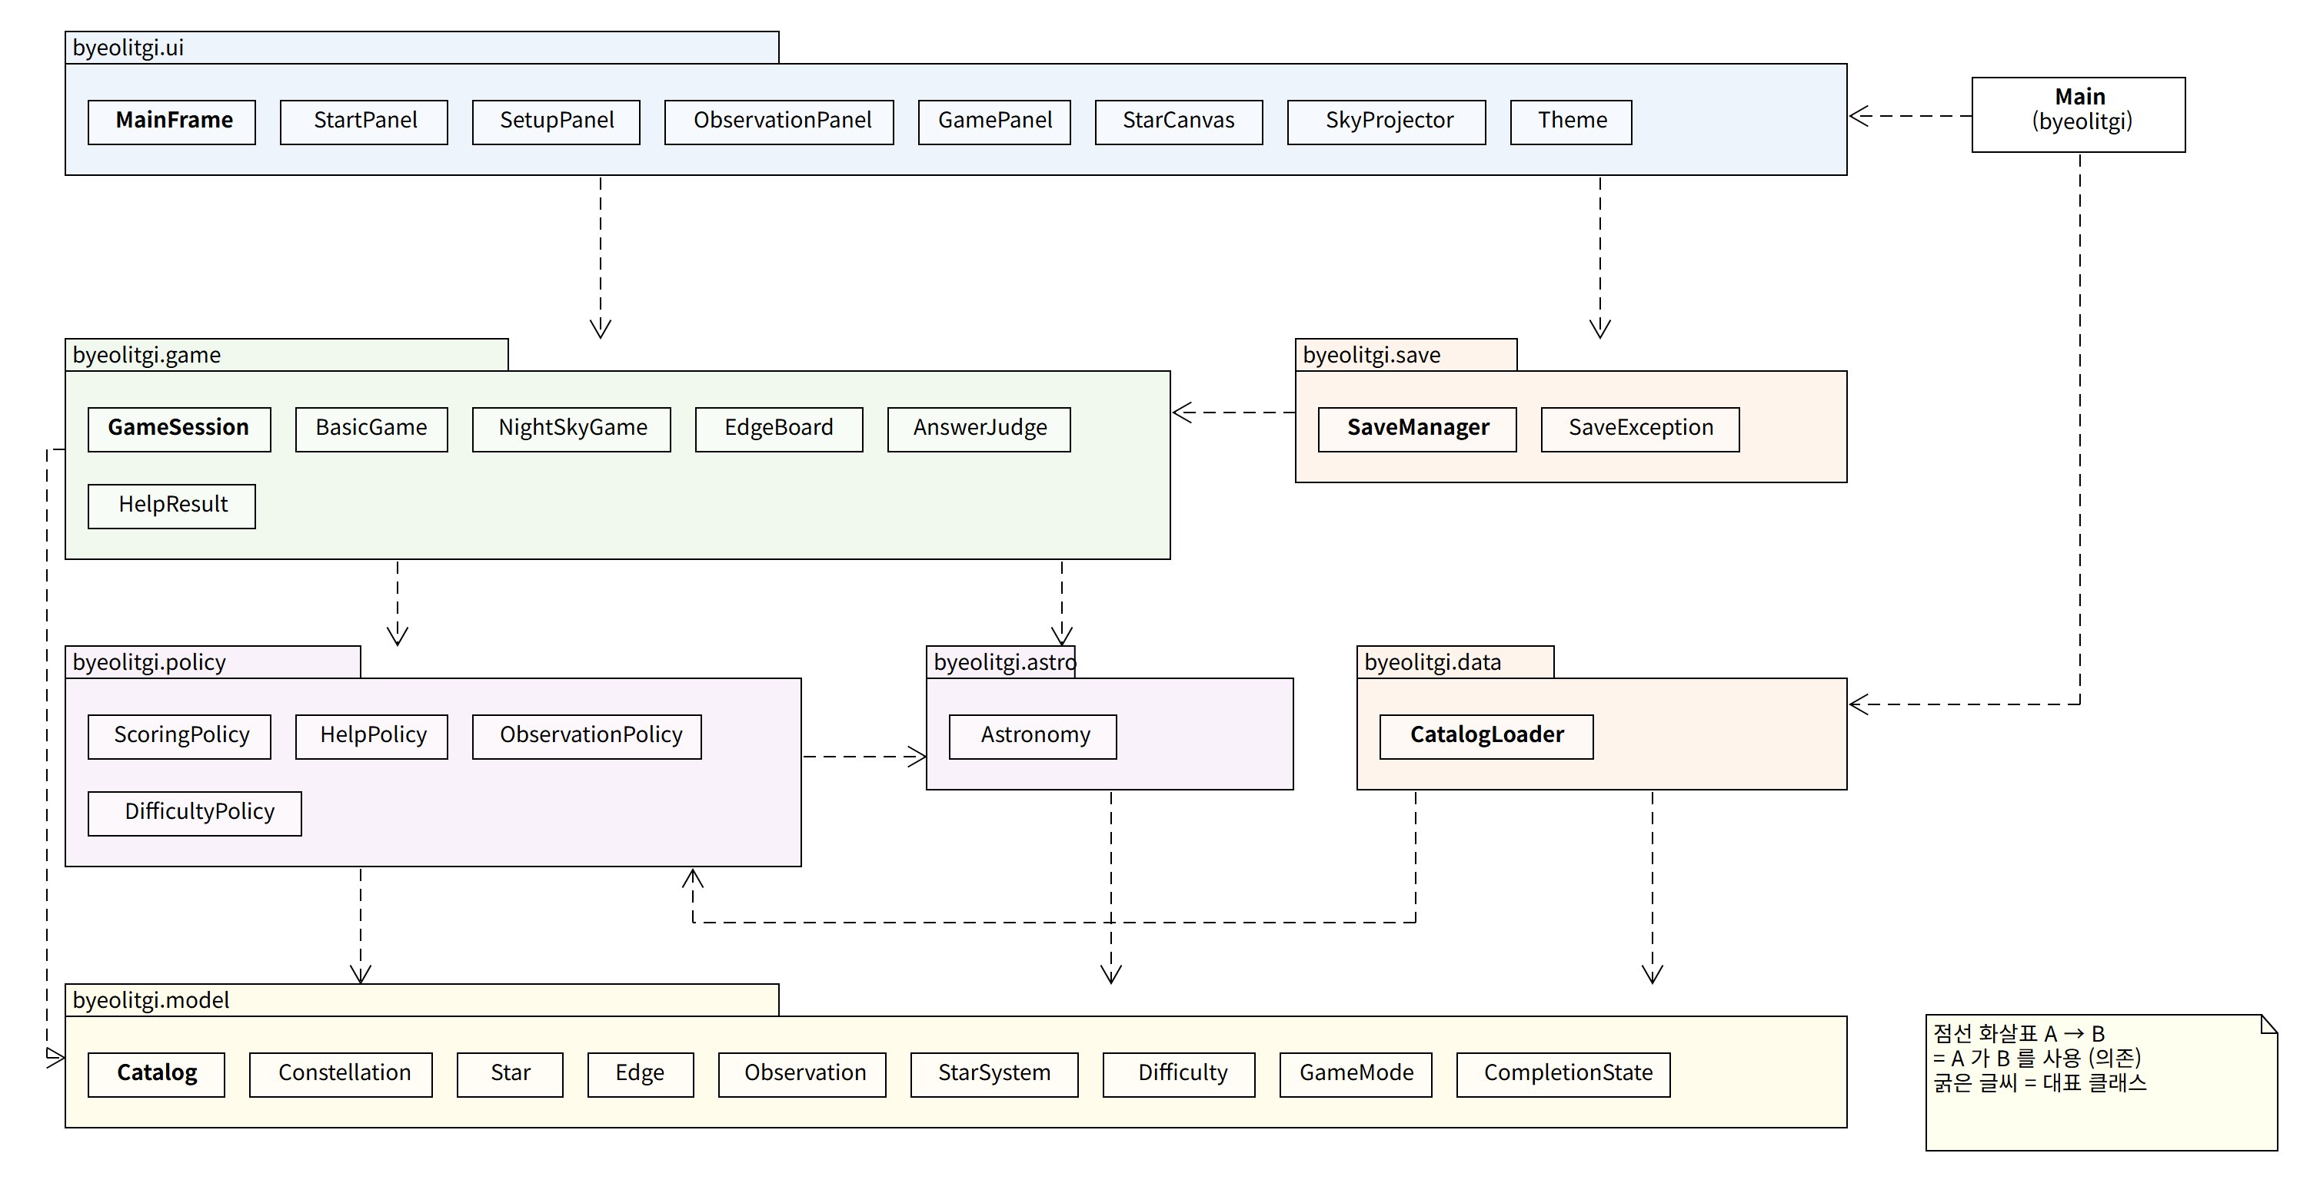
- CD-01 전체 패키지 구조
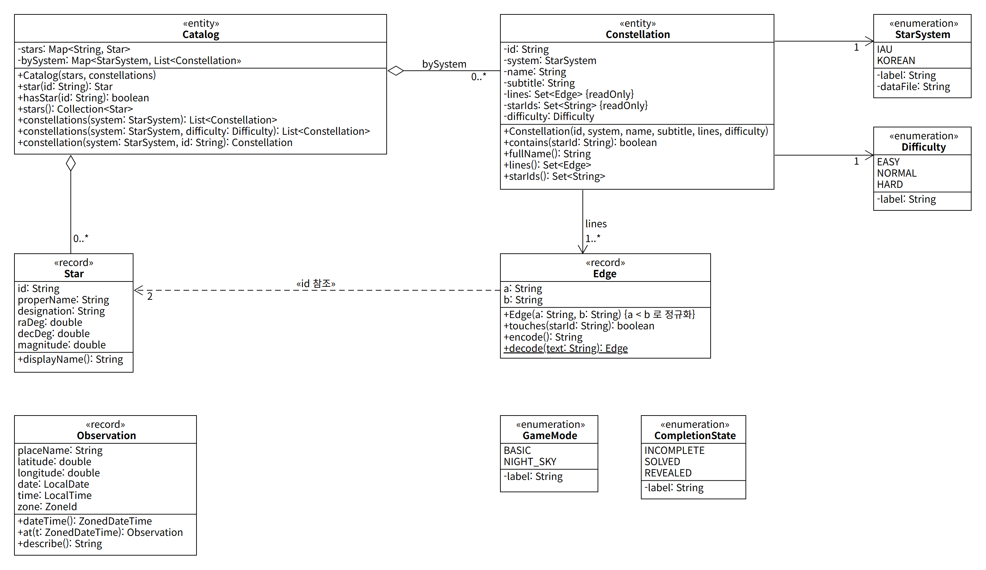
- CD-02 도메인 모델 (byeolitgi.model)
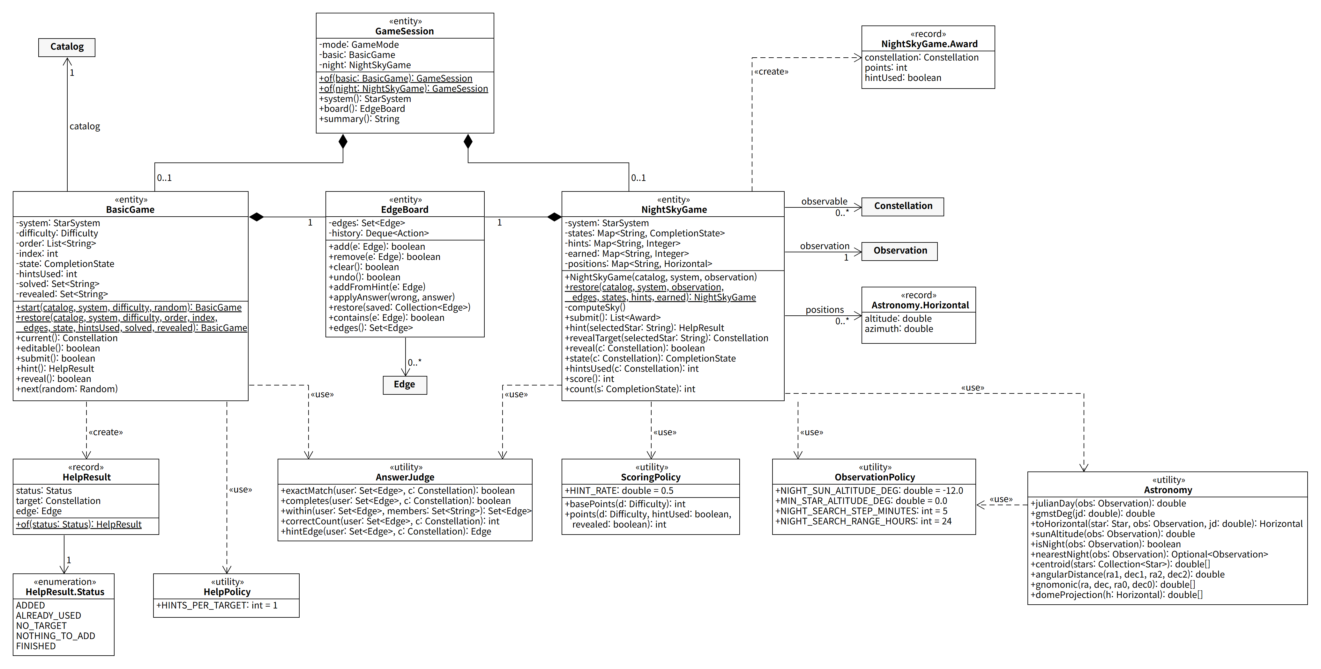
- CD-03 게임 로직 (game, policy, astro)
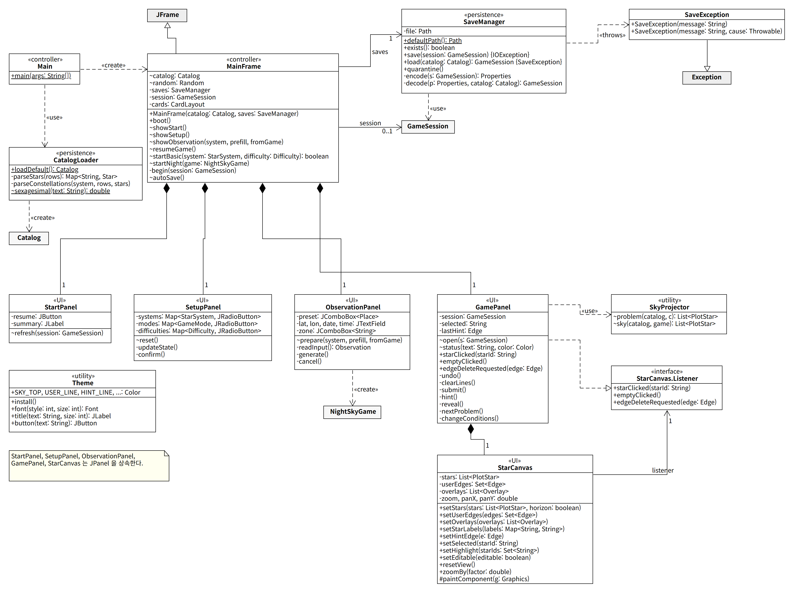
- CD-04 화면과 저장 (ui, save, data)

Screenshot of API Manual
API 매뉴얼은 Javadoc으로 생성하였다(javadoc -package -encoding UTF-8). 8개 패키지 설명(package-info)과 개요 페이지를 작성하고, 공개·패키지 수준 클래스와 메서드마다 한국어 설명을 달았다. 설명에는 관련 요구사항(FR)과 유스케이스(UC) 번호를 적어 다이어그램과 대응시켰다. 매뉴얼은 ssd_ip_cp4_2026f_233575_api_manual.zip의 index.html에서 열 수 있다.
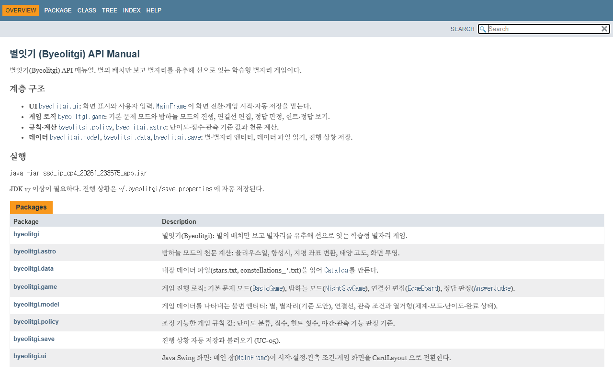
- API-01 개요: 계층 구조와 패키지 목록
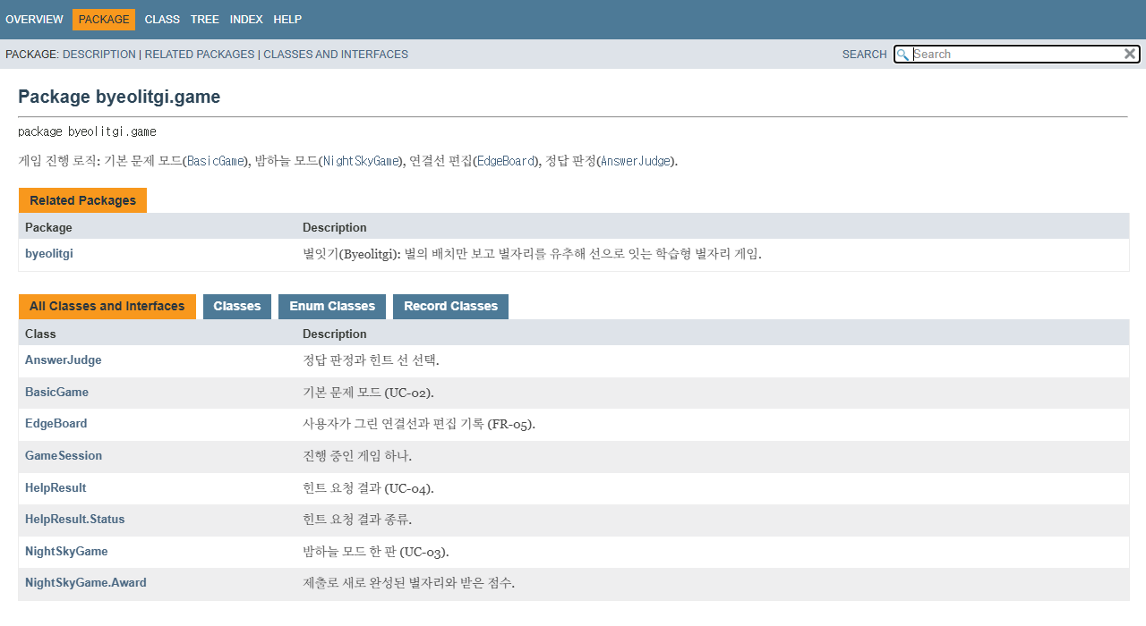
- API-02 byeolitgi.game 패키지 요약
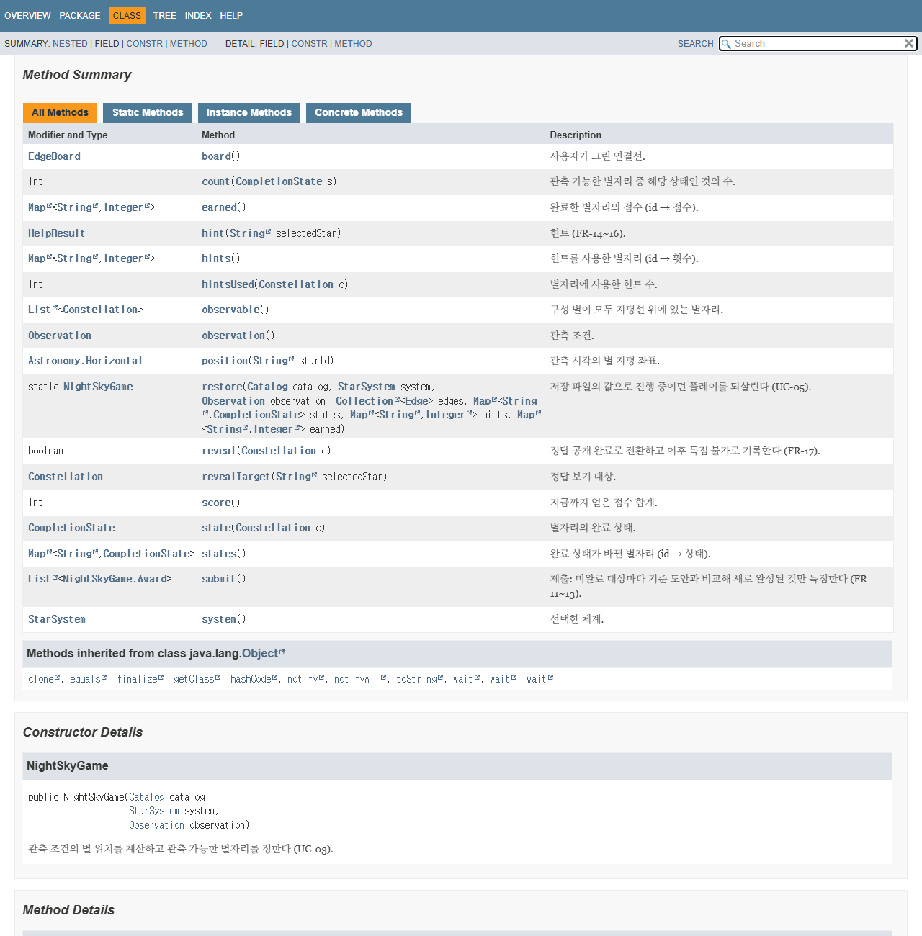
- API-03 NightSkyGame 메서드 요약
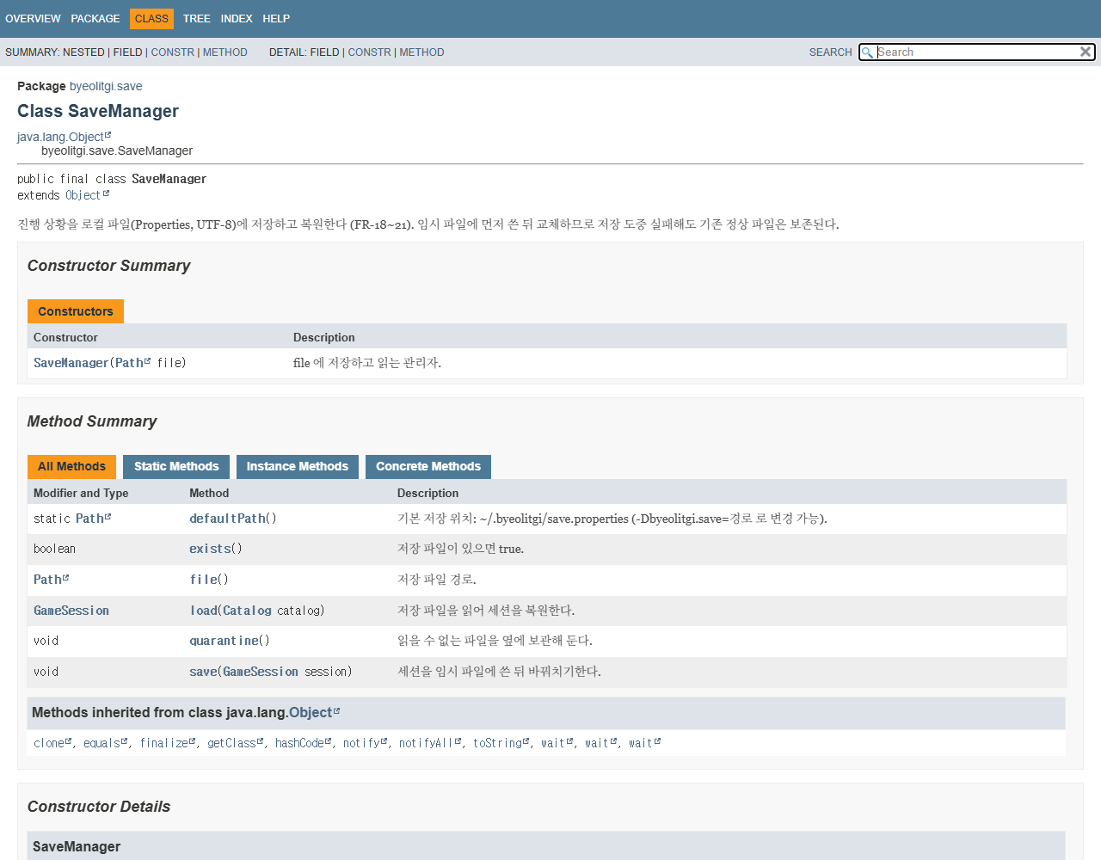
- API-04 SaveManager 클래스

Screenshot of Beta Release
베타 버전은 UC-01~UC-06의 기본 코스와 대체 코스를 모두 구현하였다. 실행 파일은 java -jar ssd_ip_cp4_2026f_233575_app.jar로 실행하며 JDK 17 이상이 필요하다. 별자리 데이터는 jar 안에 들어 있고, 진행 상황은 ~/.byeolitgi/save.properties에 자동 저장된다. 판정·힌트·저장 로직은 LogicCheck의 20개 점검 항목을 모두 통과한다.
Checkpoint 3 이후 변경: 기본 문제 모드에서 두 별짜리처럼 작은 별자리는 주변 별이 거의 보이지 않아 구분하기 어려웠다. 문제 별자리 주변을 최소 반지름 40°까지 보여 주고, 캔버스가 모든 별이 들어오도록 축소할 수 있게 하였다.
[ 스크린샷 삽입 예정: BETA-01_start.png ]
- BETA-01 시작 화면 (저장된 게임 요약과 이어 하기)
[ 스크린샷 삽입 예정: BETA-02_setup.png ]
- BETA-02 새 게임 설정 화면
[ 스크린샷 삽입 예정: BETA-03_observation.png ]
- BETA-03 관측 조건 입력 화면
[ 스크린샷 삽입 예정: BETA-04_basic.png ]
- BETA-04 기본 문제 모드: 정답 완성 후 도안과 별 이름 공개
[ 스크린샷 삽입 예정: BETA-05_night.png ]
- BETA-05 밤하늘 모드: 별자리 완성과 득점
[ 스크린샷 삽입 예정: BETA-06_help.png ]
- BETA-06 밤하늘 모드: 힌트 선과 정답 보기

Github URL
https://github.com/wegoedod/Asteriddle

